Секреты активного слушания для родителей  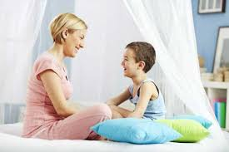 | 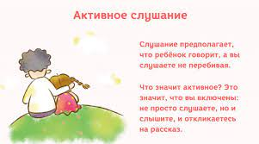  Способы активного слушания:  - Если хотите послушать ребенка, обязательно повернитесь к нему лицом, Ваши и его глаза должны находится на одном уровне  - Если Вы беседуете с расстроенным или огорченным ребенком, не следует задавать вопросы. Желательно чтобы они звучали в утвердительной форме.  - Важно в беседе «держать паузу». После каждой Вашей реплики лучше всего помолчать. Это время принадлежит ребенку, пауза помогает ребенку разобраться в своем переживании и одновременно полнее почувствовать, что Вы рядом.  - Иногда у родителей возникает опасение что ребенок воспримет повторение его слов как передразнивание. Этого можно избежать, если использовать другие слова с тем же смыслом. | Типичные ошибки при общении с ребенком:  - Приказы, команды, угрозы  «Что значит не пойду?! Ты хочешь остаться неучем?! Не5 будешь учиться – ни копейки от меня не получишь»  - Морали, нравоучения  Ведущие к так называемой «психологической глухоте», когда ребенок просто перестает Вас слышать  - Критика, выговоры  «У всех дети как дети, а у меня…И в кого ты такой уродился? Что ты там опять натворил?!»  - Выспрашивания, расследования, предложение готовых решений, высмеивания обвинения  «Ты сам виноват! Не спорь с учителем! Двоечник!»  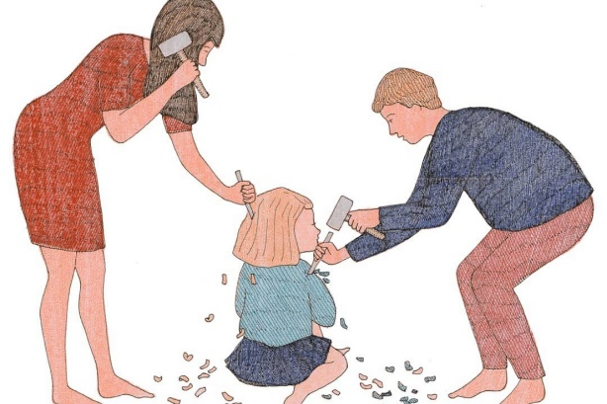
Примеры активного слушания:  Мама входит в комнату дочки и видит беспорядок.  МАМА: Нина, ты все еще не убралась в совей комнате!  ДОЧЬ: Ну, мам, потом!  МАМА: Тебе очень не хочется сейчас убираться.  ДОЧЬ: (неожиданно бросается на шею матери): Мамочка, какая ты у меня замечательная!  Мама занята деловым разговором. В соседней комнате играют ее пятилетняя дочка и десятилетний сын. Вдруг раздается плач. Мама открывает дверь, перед ней стоит плачущая дочь, а сзади растерянный сын.  ДОЧЬ: У-у-у  МАМА: Миша тебя обидел… (Пауза)  ДОЧЬ: ( продолжает плакать): Он меня уронил!  МАМА: О н тебя толкнул, а ты упала и ушиблась… (Пауза)  ДОЧЬ: ( переставая плакать, но все еще обиженным тоном) Нет, он меня не поймал.  МАМА: Ты откуда-то прыгала, а он тебя не удержал и ты упала…(Пауза).  Миша, который с виноватым видом стоит сзади кивает головой.  ДОЧЬ: (уже спокойно) Да.. я к тебе хочу(забирается на колени к маме)  МАМА: ( через некоторое время): ты хоешь побыть со мной, а на Мишу все еще обижаешься и не хочешь с ним играть…  ДОЧЬ: нет. Он там свои пластинки слушает и мне не интересно.  МИША: Ладно, пойдем, я тебе твою пластинку поставлю. | Три результата активного слушания:  - Исчезает или по крайней мере сильно ослабевает отрицательное переживание ребенка. Здесь сказывается замечательная закономерность: разделенная радость удваивается, разделенное горе уменьшается вдвое  - Ребенок, убедившись, что взрослый готов его слушать, начинает рассказывать о себе все больше. Тема повествования меняется, развивается. Иногда в одной беседе неожиданно разматывается целый клубок проблем и огорчений  - Ребенок сам продвигается в решении своей проблемы.  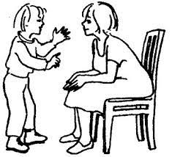 | Информацию подготовила  педагог-психолог ПМПК Павловского района Выголова О.Н  Контактные данные ПМПК  Адрес: ст.Павловская,  ул. Заводская 30  Телефон: 8(86191)3-36-97

